府内市町村における夏の暑さ対策
参考資料１
令和５年度取組実績及び令和６年度計画

令和５年（2023）度に府内市町村が実施した夏の暑さ対策及び令和６年（２０２４年）度の新たな計画について、主な内容を示す。 （令和５年７月の第１回部会で計画を報告し、実施を確認した、「特色ある取組」については省略）

１ 暑さ対策や熱中症対策に関する啓発
・ホームページ、チラシ、広報誌、ポスター、懸垂幕、庁舎内モニター、メールやSNS等での啓発
・大阪府作成の熱中症啓発チラシを高齢者への訪問時に配布
・地域包括支援センター職員や地域ボランティアによる高齢者やこどもへの注意喚起

【特色ある取組】
・ショッピングセンターのデジタルサイネージにて熱中症予防に関する啓発情報を7月～9月にかけて放映（富田林市）
・環境省作成の啓発物（チラシ、ポスター、うちわ）を用いた公共施設等におけるイベントでの啓発（豊中市）
・救急搬送後の帰路時に救急車両等で熱中症予防の広報を実施（高槻市、茨木市）
・放課後子ども教室運営委員会に「放課後子ども教室安全管理マニュアル（令和5年度版）」を送付するとともに研修を行った。（高槻市）
・部活動の帰宅時や休業日明け時期の熱中症への注意喚起を行うよう学校園へ通知（堺市）
・飲食禁止の図書館で、「ふた付きの水筒やペットボトル等であれば持ち込んでの水分補給が可能」という旨のポスターを館内に掲示（高槻市、河内長野市）
・高齢者等の地域の通いの場等に医療専門職等が出向き、熱中症予防に関する講話を実施（阪南市）
・ケアマネ－ジャー、ヘルパー及び地域包括支援センター職員等を対象に熱中症予防等に係る研修を実施（吹田市）
・高齢者に経口補水液、熱中症予防パンフレットを配布し、注意喚起（箕面市）
・乳幼児健診等で熱中症予防に関するパンフレット、うちわ、経口補水液を配布（河南町）

＜令和６年（２０２４年）度の計画＞
・引き続き同様の取組を実施予定

２ 熱中症警戒アラートや暑さ指数の周知
・市民等に向けて、健康講座やホームページ等で熱中症警戒アラートの活用について啓発
・ホームページに環境省の暑さ指数（観測値を地図表示）のリンクを掲載
・公園やスポーツ施設利用者に向けて、暑さ指数を看板等に表示し周知
・イベント開催時に暑さ指数やアラート情報をアナウンス

＜令和６年（２０２４年）度の計画＞
・引き続き同様の取組を実施予定

３ 緑化の促進
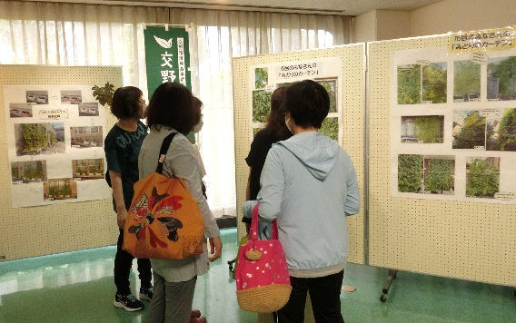
・庁舎や学校、幼稚園、保育施等、公共施設等で、みどりのカーテン（ゴーヤ、アサガオ、ヘチマ、キュウリ等）を育成
・種や苗を、市民や学校、幼稚園、保育施設等に配布
・ホームページやSNS等で、みどりのカーテンづくりを啓発

＜令和６年（２０２４年）度の計画＞
・引き続き同様の取組を実施予定
交野市提供：みどりのカーテン写真展
４ ドライ型ミストの設置
・学校（運動場）や幼稚園、保育施設、公園、バス停留所、庁舎周辺に、ドライ型ミスト発生装置を設置
・まつりやイベント時にミストシャワーを設置

【特色ある取組】

・ドライ型ミストを留守家庭児童会室42か所に設置（枚方市）

＜令和６年（２０２４年）度の計画＞
・引き続き同様の取組を実施予定

５ 一時避難所の開設
・庁舎、図書館、体育館等に一時避難所を開設

＜令和６年（２０２４年）度の計画＞
・引き続き、令和５年度の取組を実施するとともに、以下について新規で実施予定
・地域住民を対象に、8月の平日10時から16時まで（月曜日のみ13時から16時まで）空調が効いた和室を開放（八尾市）

６ その他の取組
・市民や事業者等と協働して打ち水を実施
・ホームページへ暑さ対策情報ポータルサイト（大阪府）へのリンクを掲載
・暑さから身を守る３つの習慣について広報誌に掲載

【特色ある取組】
・熱中症予防等連絡会議（庁内会議）を開催し、熱中症予防に係る情報共有等を行った（堺市）
・コミュニティバスのバス停上屋と植樹周辺で暑さ指数の測定を行った（泉南市）
・市民プール開設時において、各プールに暑さ指数計を設置し、「熱中症予防運動指針」に基づき、営業前に暑さ指数が31度以上を越えたプールは開設を中止（岸和田市）
・UEDGs（うえでぃーじーず旧植田家住宅的SDGs）として期間7月～9月の平日に主屋の節電と抑熱の一環として、主屋の一部（江戸時代の部分）の照明を消し、昔の家の明るさや古民家らしさ（夏向けに造られた木造建築の特性）の体験や納涼企画「冷やし旧家、はじめました。」で入館者（一部フリースペース利用者）を対象に古民家の特性を活かした納涼体験（・井戸水で足水体験 ・風通しの良い簾戸が入った古民家での納涼・避暑 ・昔懐かしいラムネ飲料の販売 ・打ち水体験など）を実施（八尾市）
・地域おこし協力隊や、地域エネルギー会社である「能勢豊能まちづくり」と連携し、義務教育学校や保育所などにサンシェードを設置、各公共施設の省エネ診断結果や、省エネ対策に関する資料を共有することで、冷房機器の効果的な利用方法を啓発（能勢町）

＜令和６年（２０２４年）度の計画＞
・引き続き、令和５年度の取組を実施するとともに、以下について新規で実施予定
・大阪府補助金で駅前バスロータリーに設置する暑熱環境改善設備に観光案内板を設置し、QRコードで読み取るハニワ部長AR等を活用した熱中症予防啓発を実施予定（堺市）
・夏祭りの開催を秋に変更（豊中市）
・小中学校へスポットクーラーを設置（能勢町）
・クールビス（ウォームビズ）として啓発せず、エコスタイルの通年化を普及啓発（門真市）

